Aprendizado Contínuo
Precificação de Imóveis — King County, Washington · Entregável 4 (D4)

1. Ciclo Completo
O ciclo de aprendizado contínuo fecha o loop entre o resultado real de mercado e o modelo em produção: venda efetiva capturada → acúmulo de lote rotulado novo → retraining periódico → reavaliação completa (candidato vs. produção, por segmento) → shadow deployment → promoção apenas com aprovação humana → rollout canário, com rollback disponível a qualquer ponto.
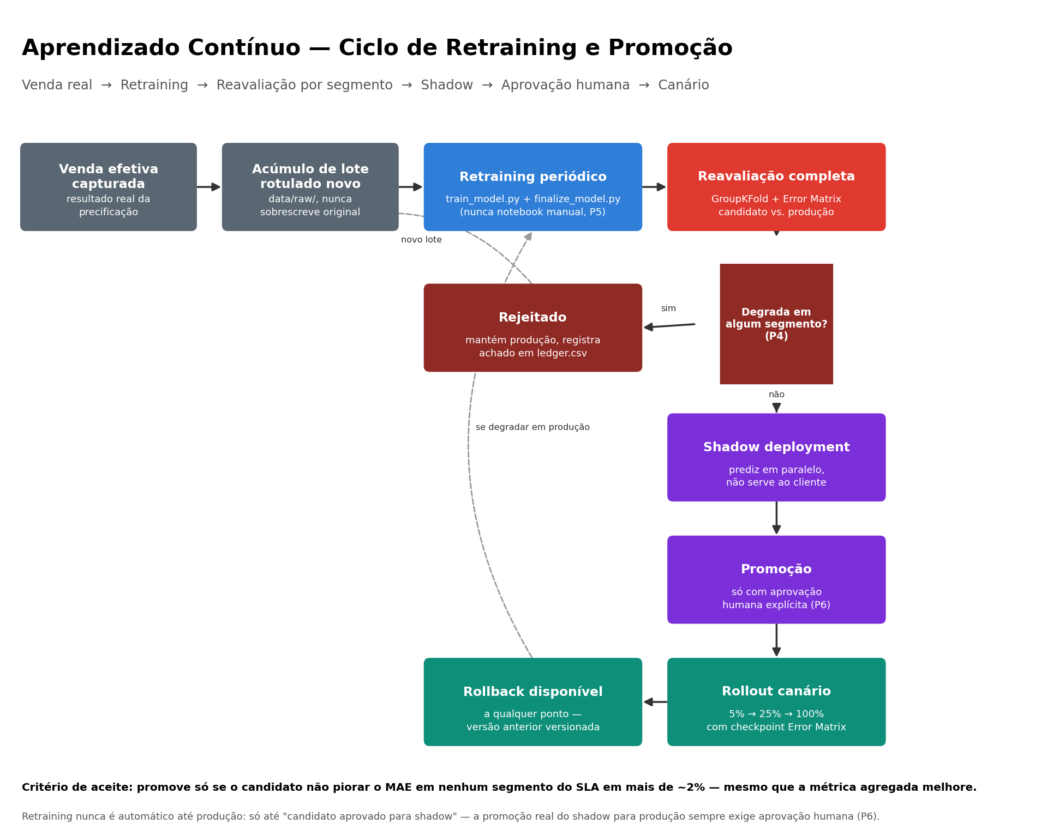
Figura 1 — Ciclo de aprendizado contínuo: venda real → retraining → reavaliação por segmento → shadow → aprovação humana → rollout canário, com rollback disponível a qualquer ponto.

2. Captura de Resultado Real
Cada predição já loga banda de preço e cluster físico previstos (documento de Estratégia de Deploy, seção 3). Quando a venda efetiva de um imóvel previsto se concretiza (fonte externa — registro público de venda, integração com o sistema de transação), o par (features da requisição, preço real) vira uma linha de dado rotulado novo — mesmo schema de kc_house_data.csv, sem exigir re-anotação manual.

3. Acúmulo e Retraining Periódico
Lotes de dados rotulados novos se acumulam em data/raw/ (nunca sobrescrevendo o raw original, P1) até atingir um volume mínimo que justifique retraining (ex.: N ≥ 500 vendas novas, ou um intervalo fixo — ex.: trimestral — o que vier primeiro).
Retraining: roda via scripts/train_model.py + scripts/finalize_model.py — o mesmo pipeline usado nas fases 10/13 desta execução — nunca notebook a notebook manualmente (P5). Isso garante que o candidato novo passa pelas mesmas etapas (segmentação → features → ablation → seleção de modelo → refit final) que o modelo atual passou, sem atalho.

4. Reavaliação — Critério de Substituição por Segmento
É a lição mais concreta que esta própria execução produziu: a fase 05 adotou uma técnica de augmentation que melhorava a métrica agregada de treino (CV -20,5%) mas piorava a generalização real (test +8,8%) — só descoberto porque a fase 11 quebrou o resultado por segmento em vez de aceitar o número agregado. O critério de substituição em produção aplica a mesma disciplina:
- candidato treinado com o pipeline completo (fases 06-13 desta execução, reaplicadas ao dado acumulado).
- GroupKFold por zipcode sobre o train do candidato — nunca holdout aleatório (P1).
- Error Matrix comparativo candidato vs. produção atual, quebrado por banda de preço, cluster físico, característica (waterfront/grade≥10/view/renovado) e zipcode (P3).
Critério de aceite: promove só se o candidato não piorar o MAE em nenhum segmento do SLA (documento de Estratégia de Deploy, seção 5) em mais de uma margem tolerável (ex.: 2%, mesmo padrão usado nos critérios de aceite das fases 05/12 desta execução) — mesmo que a métrica agregada melhore. Uma melhoria agregada que esconde piora em Luxury/waterfront é rejeitada, não promovida.

5. Shadow Deployment
O candidato aprovado na reavaliação roda em paralelo à produção (mesmo tráfego real, predições não servidas ao cliente) por um período mínimo (ex.: 2 semanas, ou volume equivalente ao usado na reavaliação offline) — confirma que o comportamento em dado de produção real bate com a reavaliação offline antes de qualquer decisão de promoção.

6. Promoção — Nunca Automática (P6)
O resultado do shadow deployment + Error Matrix comparativo é apresentado para aprovação humana explícita — o pipeline recomenda (status: RECOMMENDED_FOR_PROMOTION no production_contract.yaml do candidato), nunca substitui sozinho. Mesma regra de governança da fase 14 desta execução.

7. Rollout e Rollback
Após aprovação: rollout gradual (ex.: 5% → 25% → 100% do tráfego, com checkpoint de Error Matrix por segmento em cada etapa). Rollback disponível a qualquer momento — a versão anterior do production_contract.yaml + model_final.pkl permanece versionada no Model Registry (nunca sobrescrita), então reverter é trocar qual versão está ativa, não reconstruir o modelo anterior do zero.

Conclusão
O ciclo de aprendizado contínuo fecha o loop entre resultado real e modelo em produção sem nunca automatizar a decisão final: retraining é automático até "candidato aprovado para shadow"; a promoção do shadow para produção sempre exige aprovação humana explícita (P6). O critério de substituição por segmento — não por métrica agregada — é a formalização direta da lição mais concreta que o próprio projeto produziu, na reversão da decisão de augmentation entre as fases 05 e 12.

